**Тема 3 Проектирование интерфейса КИС**

Задание: спроектировать интерфейс КИС согласно обозначенному в ТЗ функционалу.

Разработать интерфейс согласно функционалу, обозначенному в ТЗ, в среде для разработки графических интерфейсов программ.

Отчет:

1. Постановка задачи.

a. Описание назначения КИС и основного функционала согласно ТЗ

b. Цель работы и задачи, которые нужно выполнить для достижения цели

2. Интерфейс

a. Обозначить какими средствами, в какой среде, был спроектирован интерфейс

b. Продемонстрировать элементы интерфейса:

i. Форма авторизации

ii. Вид приложения под разными пользователями

iii. Редактирование информационной составляющей БД

iv. Отчёты

· Показать вид в самом приложении

· Показать вид в файле (файлах), в который планируется вывод

v. Реакция ИС на ошибочный ввод данных

3. Вывод

a. Написать, что сделано

b. Обозначить плюсы и минусы сделанного, всё ли реализовано, что не удалось выполнить

c. Обозначение дальнейших действий

**1. Постановка задачи.**

**a. Описание назначения КИС и основного функционала согласно ТЗ**

Модуль корпоративной информационной системы будет использоваться для взаимодействия обучающихся ПНИПУ и работодателей. Два основных пользователя площадки, а именно, работодатели и обучающиеся будут взаимодействовать друг с другом через публикацию набора кадров для проектов. Также обучающиеся будут иметь возможность публиковать свои резюме с указанием компетенций и части портфолио.

Основной функционал КИС будет заключаться в различии загружаемых документах на платформу разных видов пользователей; регистрации и авторизации для разных видом пользователей (работодатели/обучающиеся).

Работодатели:

* Создание заказа
* Публикация набора студентов для нового проекта или небольшой узкой задачи, выполнение которой возможно доверить сторонним лицам
* Указание информации о заказе: основная информация о проекте/специализированной задаче; требования к обучающемуся; сроки выполнения; заработная плата, если таковая задумывается. Редактирование всей вышеперечисленной информации
* Возможность принимать, просматривать откликнувшихся на заявку, просмотреть их резюме

Обучающиеся:

* Просмотр всех опубликованных заявок работодателей, просмотр всей информации о проектах/специализированных задачах
* Возможность откликаться на заявки, в случае чего его профиль будет виден работодателю в меню проекта
* Публикация резюме/карточку с информацией о компетенциях, необходимой личной информацией, портфолио

**b. Цель работы и задачи, которые нужно выполнить для достижения цели**

Цель: Проектирование интерфейса КИС по разработке регистрации и авторизации на платформе для коммуникации студентов вуза и работодателей для разработки проектов

Задачи:

* Определить предметную область КИС
* Выделить основные сущности и параметры, которыми они будут обладать
* Придумать взаимосвязи между сущностями
* Определиться со всеми типами полей
* Спроектировать КИС

**2. Интерфейс**

1. Интерфейс был спроектирован в среде Microsoft Visual Studio 2022 Community с помощью .net WindowsForms. Для работы с базой данных были использованы библиотеки MySql.Data и MySqlConnector.
2. Форма авторизации:

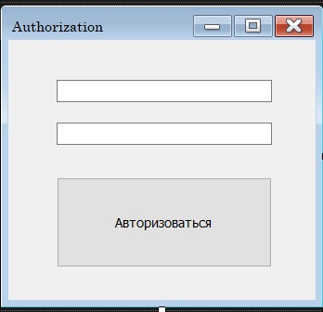

Вид приложения под разными пользователями:

От лица студента

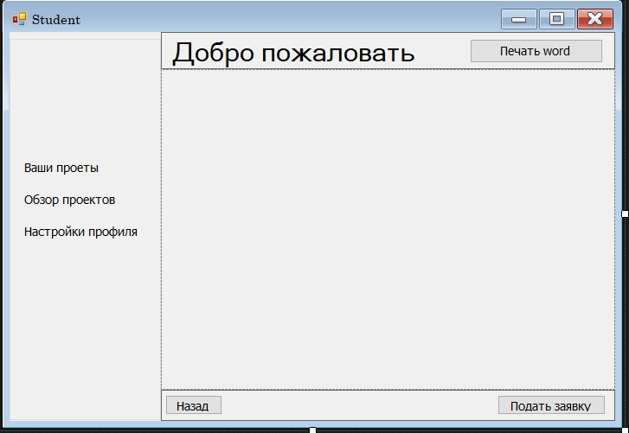

От лица работодателя:

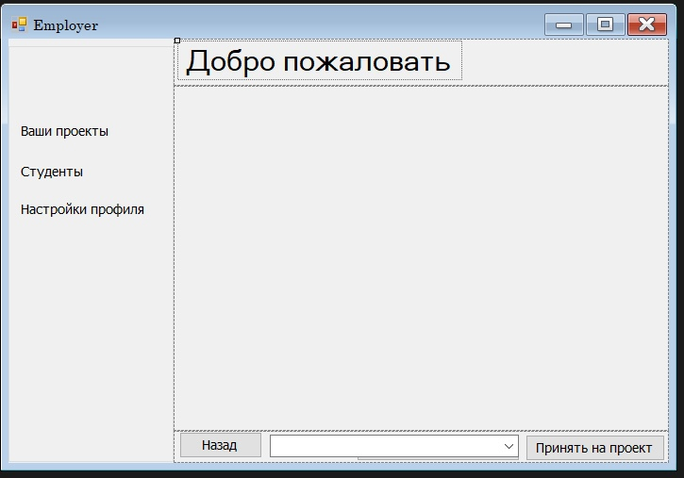

От лица администратора:

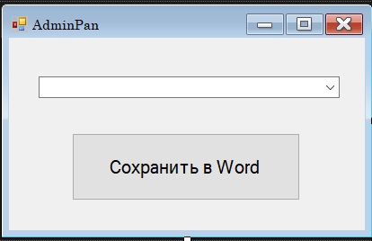

Редактирование информационной составляющей БД:

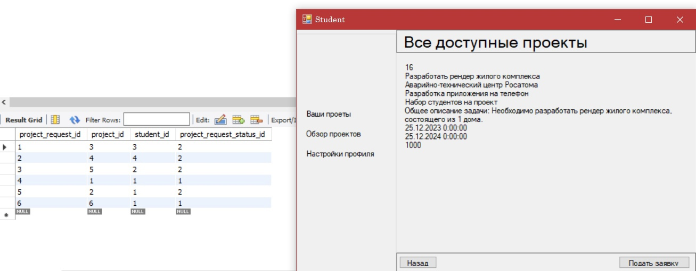

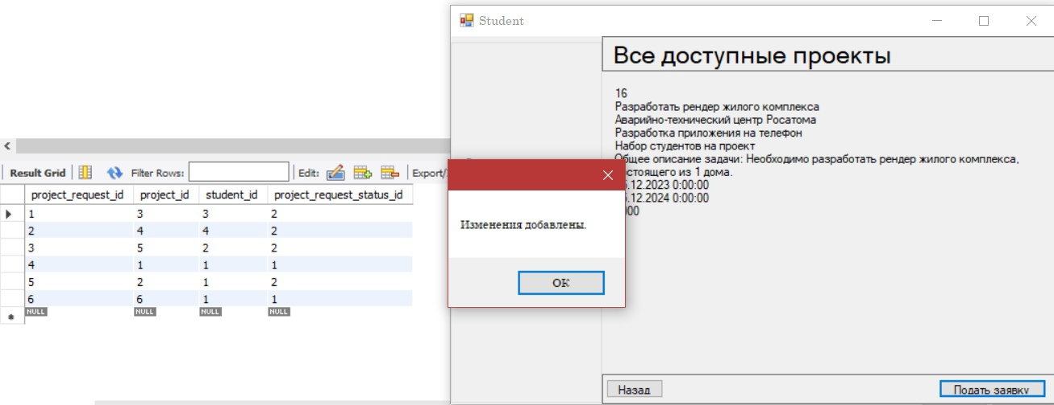

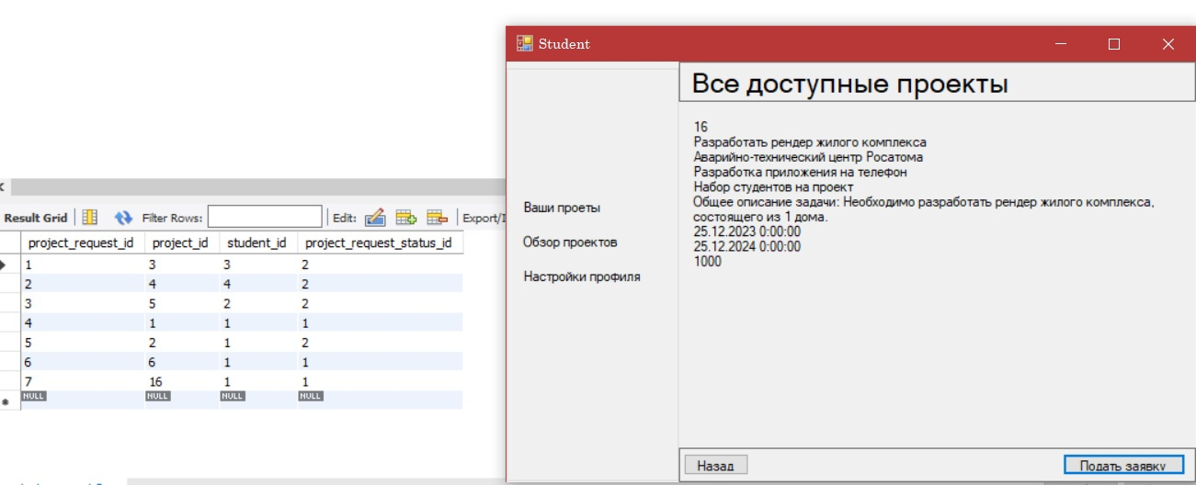

Отчеты:

Отчет в приложении:

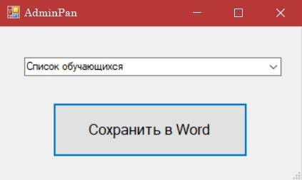

Отчет в документе .doc:

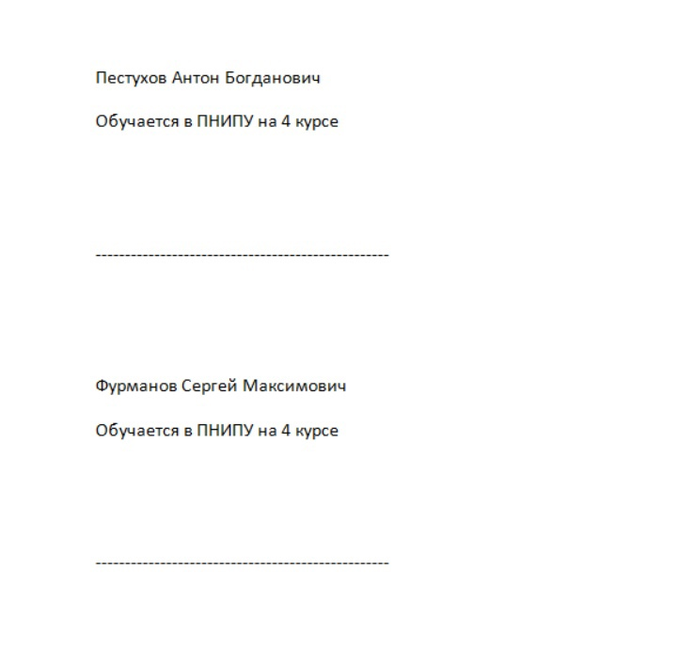

Реакция ИС на ошибочный ввод данных:

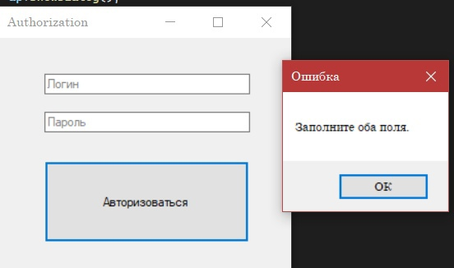

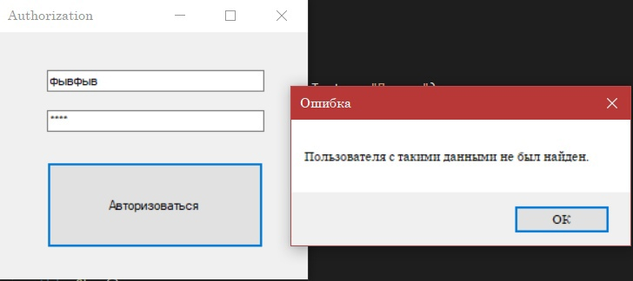

**3. Вывод**

**Сделано:**

Спроектирован интерфейс приложения

**Дальнейшие действия:**

Разработка прототипа приложения по разработанному интерфейсу